ALCANCE 6. *Asistir a las* ***reuniones de equipo, comités y reuniones donde sea convocado*** *y requerido por la Secretaria de Salud Publica y Seguridad Social, para garantizar el cumplimiento de los planes, programas y políticas.*

**CERTIFICACIÓN**

En mi calidad de contratista, certifico que para este periodo 20 de noviembre hasta el 19 de diciembre 2021, asistí a las siguientes reuniones de equipo:

Acta de reunión # 36 del 16 -11-21

Acta de reunión # 37 del 22 -11-21

Acta de reunión # 35 del 2-11-21

Asistencia a reunión realizada en la asamblea, el 25 de noviembre, a fin de discutir los parámetros del control de plagas por parte de las empresas autorizadas por el departamento para realizar dicha actividad.

Atentamente,

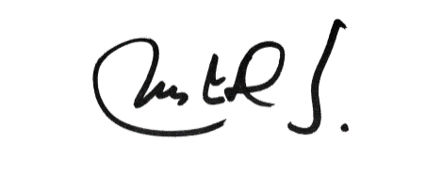

MARIA JESUS DIAZ SUAREZ

CONTRATISTA